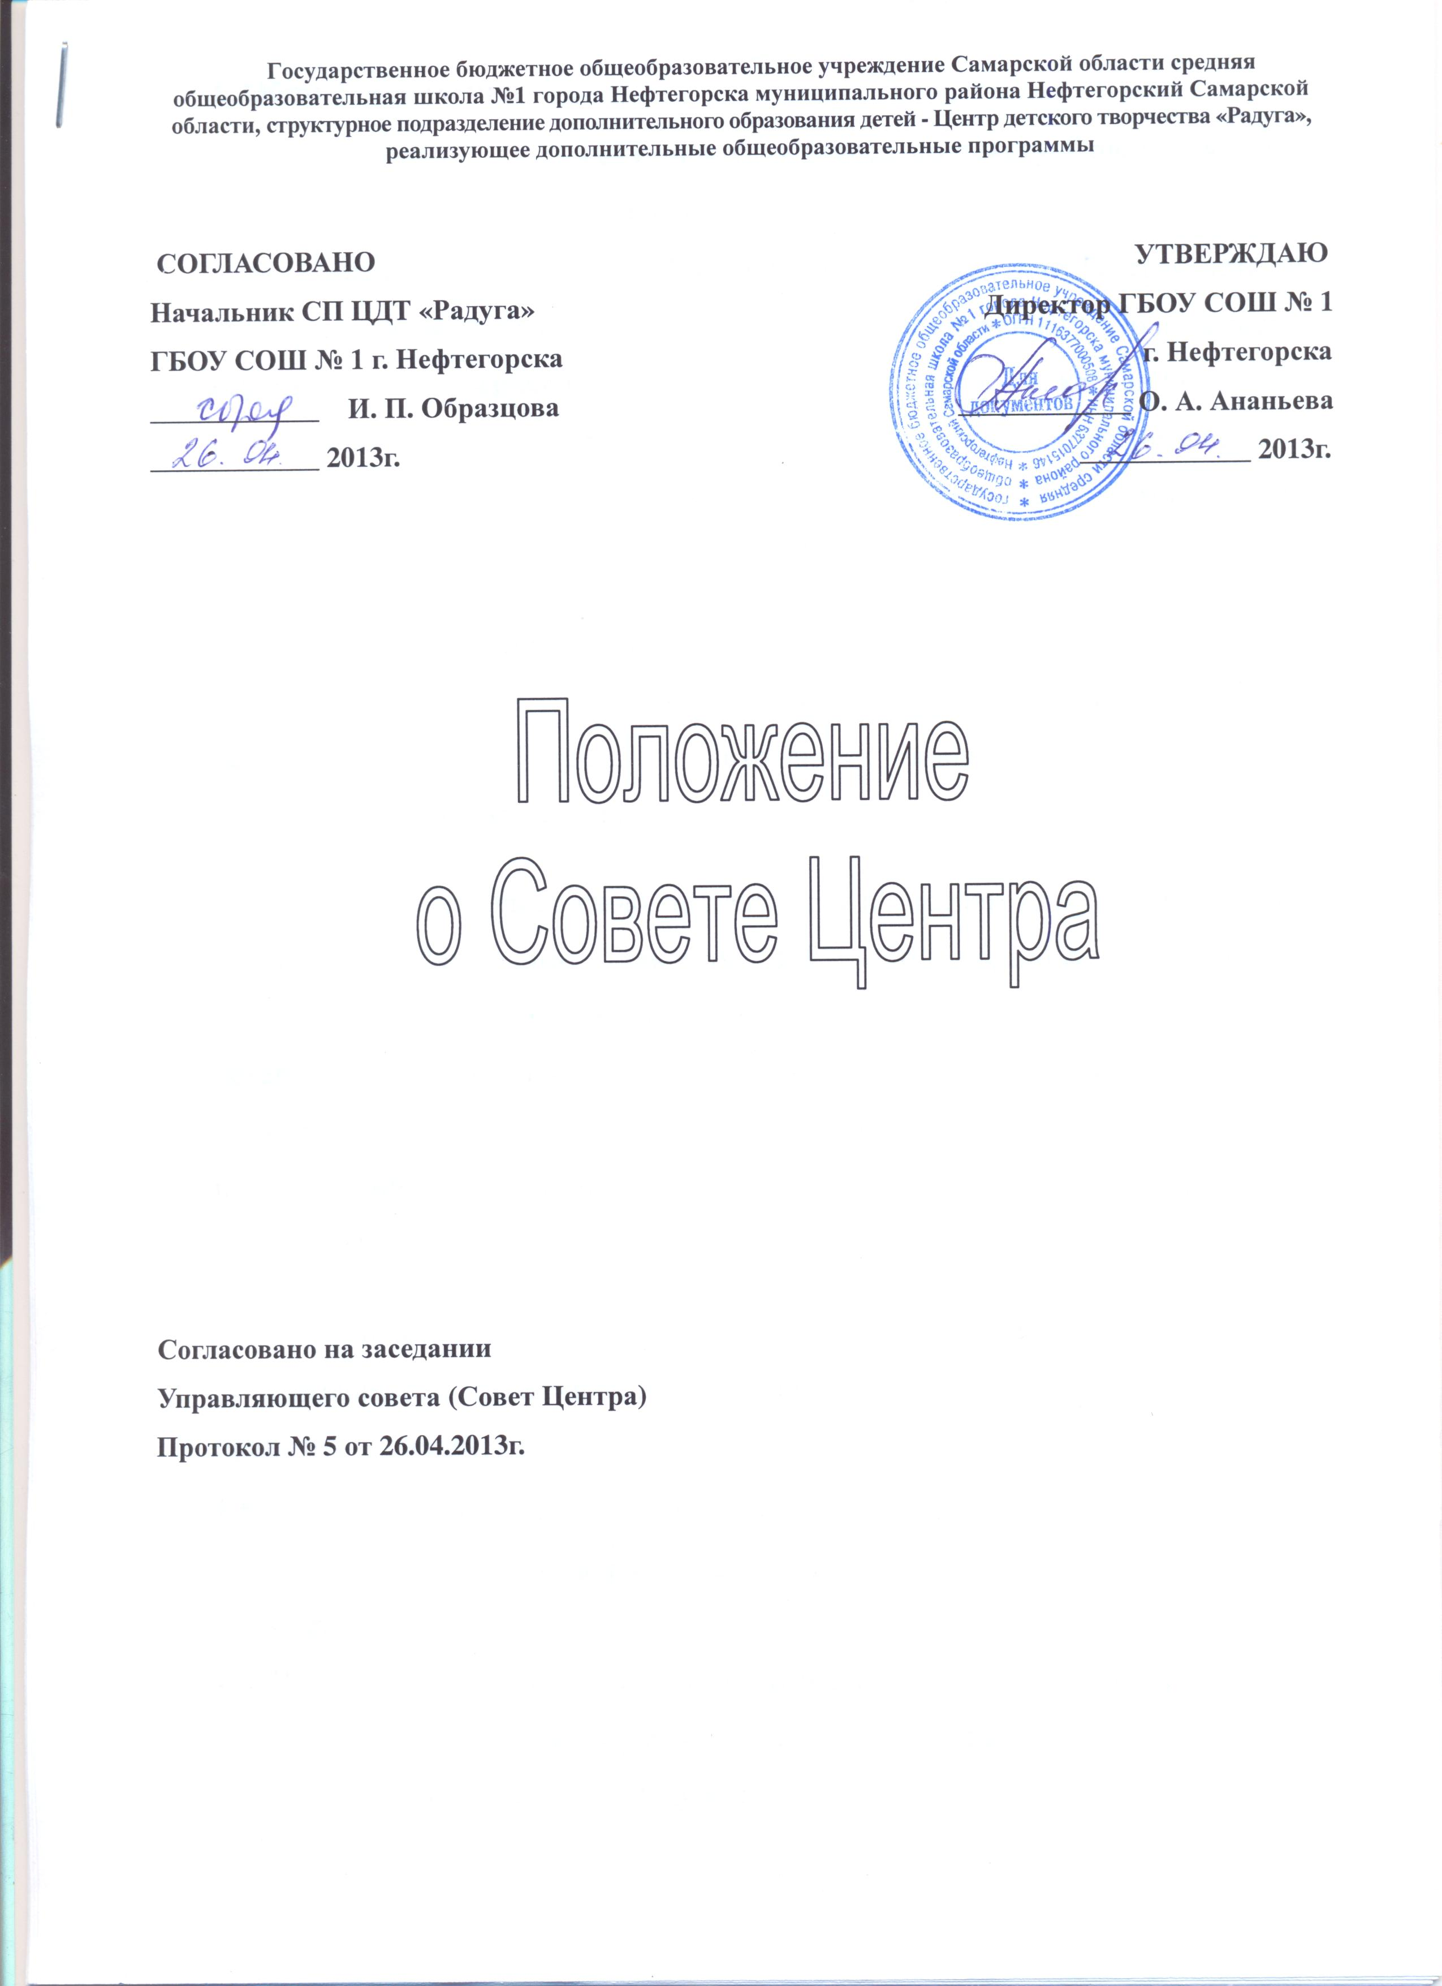
1. Общие положения
1.1. Управляющий совет ЦДТ «Радуга» (далее по тексту Совет Центра) - является выборным органом самоуправления.
Главной целью деятельности Совета Центра является содействие структурному подразделению дополнительного образования детей - Центру детского творчества ГБОУ СОШ № 1 г. Нефтегорска в осуществлении его задач, предусмотренных Положением о структурном подразделении (далее Подразделение), а также для повышения качества оказываемых образовательных услуг. Совет не вправе вмешиваться в текущую оперативно-распорядительскую деятельность администрации ЦДТ.
- Совет Центра является коллегиальным органом самоуправления, осуществляющим в соответствии с Положением о структурном подразделении решение отдельных вопросов, относящихся к компетенции Подразделения.
- Совет Центра осуществляет свою деятельность в соответствии с Конституцией Российской Федерации, законом РФ «Об образовании», типовым положением об образовательном учреждении дополнительного образования детей, законами и иными нормативными актами Российской Федерации, органов местного самоуправления, Положением о структурном подразделении, регламентом Совета Центра, иными локальными нормативными актами ЦДТ.
- Деятельность членов Совета Центра основывается на принципах добровольности, равноправия участия в его работе, коллегиальности принятия решений, гласности.
- Настоящее Положение регламентирует
- численность и порядок формирования и деятельности Совета Центра;
- компетенции Совета Центра.
1.6. Члены Совета не получают вознаграждения за работу в Совете Центра.
2. Структура и порядок формирования Совета Центра.
2.1. Структура Совета Центра:
2.1.1. Совет Центра формируется из лиц, заинтересованных в поддержке и совершенствовании деятельности ЦДТ «Радуга», на основании решения общего собрания участников образовательного процесса (педагогов и родительской общественности, учащихся).
2.1.2. Членами Совета Центра являются родители (законные представители) воспитанников, суммарно составляющие более половины его членов; количество членов Совета Центра из числа работников учреждения не может превышать одной четверти общего числа членов, при этом не менее 1/3 из них должны являться педагогическими работниками; представители от учредителей и органов местного самоуправления, представители местного сообщества.
Члены Совета Центра избираются на три года.
Совет Центра возглавляет председатель, избираемый тайным голосованием из числа членов Совета Центра простым большинством голосов от числа присутствующих (не менее половины) на заседании членов.
Совет Центра собирается не реже одного раза в три месяца, внеочередной созыв Совета Центра может произойти по требованию директора ГБОУ СОШ № 1 г. Нефтегорска, председателя Совета Центра или по заявлению ¼ членов Совета Центра от списочного состава.
Совет Центра имеет право создавать постоянные и временные комиссии Совета Центра.
Совет Центра в рамках своих полномочий тесно сотрудничает с педагогическим коллективом, органами управления образования.
2.1.3. Численный состав Совета Центра 13-15 человек. Представители от Учредителя
или органов управления образования является членами Совета Центра по
должности (2 чел), остальные члены избираются.
2.2. Порядок формирования Совета Центра
2.2.1. Формирование Совета Центра осуществляется путем выдвижения кандидатов:
Члены Совета Центра из числа родителей (законных представителей) обучающихся всех ступеней общего образования избираются следующими конференциями родителей (законных представителей): - конференция родителей (законных представителей), по принципу «1 участник конференции — 1 голос».
Делегаты на конференции родителей избираются на родительских собраниях классов соответствующих ступеней по принципу «один делегат от одного детского коллектива».
По итогам выборов в Совет Центра входят 2 представителя от родителей 1 ступени, 2 представителя от родителей 2 ступени, 2 представителя от родителей 3 ступени.
Работники структурного подразделения, дети которых обучаются в данном образовательном учреждении, не могут быть избраны в члены Совета Центра в качестве родителей (законных представителей) обучающихся.
Общее количество членов Совета Центра, избираемых от родителей (законных представителей), не может быть меньше одной трети и больше половины общего числа членов Совета.
В состав Совета Центра входят по одному представителю от обучающихся 10-х и 11-х классов третьей ступени общего образования. Общее количество членов Совета из числа обучающихся составляет 3 человека, по одному от 10-х и по два от 11-х классов.
Общая численность членов Совета Центра из числа работников Подразделения составляет 3 человека.
Для проведения выборов в Совет Центра создается избирательная комиссия. В состав избирательной комиссии может назначаться представитель Учредителя. Состав избирательной комиссии и сроки выборов первого состава Совета Центра утверждается приказом директора ГБОУ СОШ № 1 г. Нефтегорска. При избрании последующих составов Совета состав избирательной комиссии и сроки проведения выборов определяются решениями Совета.

Избирательная комиссия:
• избирает из своего состава председателя комиссии и секретаря;
- назначает сроки и проводит избирательные конференции и собрания в порядке, определенном настоящим Положением, определяет их правомочность и подводит итоги выборов членов Совета Центра;
- в недельный срок после проведения всех выборных конференций (собраний) принимает и рассматривает жалобы и апелляции о нарушении процедуры проведения выборов и принимает по ним решения;
• составляет список избранных членов Совета Центра и направляет его директору ГБОУ СОШ № 1 г. Нефтегорска.
Директор ГБОУ СОШ № 1 г. Нефтегорска по истечении трехдневного срока после получения списка избранных членов Совета Центра издает приказ, в котором объявляет этот список, назначает дату первого заседания Совета Центра.
На первом заседании Совета Центра избирается председательствующий на заседании и секретарь заседания.
Избранные члены Совета Центра вправе кооптировать в свой состав членов из числа лиц, работодателей (их представителей), чья деятельность прямо или косвенно связана с данным Подразделением или территорией, на которой оно расположено, представителей общественных организаций, организаций образования, науки, культуры, депутатов, общественно-активных граждан, представителей органов самоуправления Подразделения.
Процедура кооптации членов Совета Центра определяется Советом самостоятельно. После проведения процедуры кооптации Совет Центра считается сформированным и приступает к осуществлению своих полномочий. На первом заседании сформированный в полном составе Совет выбирает из своего числа постоянного на срок полномочий Совета председателя, заместителя (заместителей), секретаря Совета Центра.
3. Полномочия Совета Центра.
- Члены Совета Центра работают на общественных началах. Совет в рамках своих полномочий тесно сотрудничает с педагогическим коллективом, ученическим Парламентом, органом управления образования.
- Основными задачами Совета Центра является:
- определение основных направлений развития структурного подразделения ЦДТ «Радуга»;
- содействие созданию в ЦДТ оптимальных условий и форм организации образовательного процесса;
- повышение эффективности финансово-экономической деятельности, стимулирование труда его работников, общественный контроль за целевым и рациональным расходованием финансовых средств; определение направлений, форм, размера и порядка использования внебюджетных средств;
- защита и содействие в реализации прав и законных интересов участников образовательного процесса, участие в рассмотрении конфликтных ситуаций между участниками образовательного процесса в случаях, когда это необходимо.
3.3. Совет Центра имеет следующие полномочия и осуществляет функции:
    - Совет Центра:
- согласовывает программу развития Подразделения;
- согласовывает проект Учебного плана на новый учебный год, разработанный совместно с (или предложенного) администрацией Подразделения;
- согласовывает годовой календарный учебный график, режим работы Подразделения, разработанный совместно с (или предложенных) администрацией Подразделения и осуществляет контроль их исполнения со стороны администрации и педагогов Подразделения;
- согласовывает перечень, виды, тарифы платных дополнительных образовательных услуг;
- участвует в формировании сметы доходов и расходов по приносящей доход деятельности Центра, её согласует;
- утверждает критерии распределения стимулирующей части ФОТ педагогических работников, разработанных совместно с (или предложенных) администрацией Подразделения, контролирует их использование;
- согласовывает значения критериев оценки эффективности (качества) работы начальника Подразделения;
- принимает локальные акты, касающиеся его компетенции.
3.3.4. Совет Центра рассматривает жалобы и заявления, поступившие в Совет от
учащихся, их родителей или педагогов на действие (бездействие) педагогического коллектива и администрации Центра, на нарушение Положения о структурном подразделении отдельными учащимися и договорных условий с родителями.
3.3.5. Совет Центра заслушивает отчет администрации Центра по итогам учебного и финансового года.
3.3.6. Осуществляет контроль за соблюдением здоровых и безопасных условий обучения и воспитания в Центре;
3.4. Совет Центра имеет право:
3.4.1. Вносить предложения по совершенствованию образовательной
деятельности Центра детского творчества «Радуга»;
- вносить предложения по внесению изменений и дополнений в Положение о структурном подразделении;
- решать вопросы по проблемам образования на уровне Учредителя, администрации района.
3.4.2. Вносить предложения по совершенствованию работы администрации .
3.4.3. Ходатайствовать при наличии оснований перед директором ГБОУ СОШ №1 г. Нефтегорска о расторжении трудового договора с педагогическими работниками и работниками из числа вспомогательного и административного аппарата.
3.5. Член Совета Центра имеет право принимать участие в обсуждении и принятии решений Совета, выражать в письменной форме особое мнение, которое приобщается к протоколу заседания Совета,
- делать запрос начальнику структурного подразделения ЦДТ «Радуга» по предоставлению всей необходимой информации для участия в работе Совета по вопросам, относящимся к его компетенции;
- присутствовать на заседаниях педагогического Совета ЦДТ с правом совещательного голоса;
- досрочно выйти из Совета по письменному уведомлению председателя.
3.6. Председатель Совета Центра несет ответственность за подготовку и проведение заседаний Совета;
- утверждает решения и рекомендации, принятые Советом и его комиссиями;
- представляет Совет перед органами власти и управления, а также в отношениях с иностранными, юридическими и физическими лицами;
- обеспечивает выполнение решений Совета;
-организует взаимодействие Совета с учредителями,администрацией ГБОУ СОШ № 1 г. Нефтегорска, администрацией ЦДТ, ученическим Парламентом.
4. Организация деятельности Совета Центра.
4.1. Организационной формой работы Совета Центра являются заседания, которые проводятся по мере необходимости, но не реже одного раза в квартал.
4.1.1. Заседания Совета проводятся в соответствии с планом или созываются
председателем Совета, а в его отсутствие - заместителем председателя.
Дата, время, повестка дня заседания, а также необходимые материалы сообщаются и передаются членам Совета не позднее, чем за 3 дня до заседания Совета.
4.1.2. На заседании может быть решен любой вопрос, отнесенный к компетенции Совета.
4.2. Первое заседание Совета Центра созывается начальником структурного подразделения ЦДТ «Радуга» не позднее, чем
через месяц после его формирования. На первом заседании Совета
избираются председатель, заместитель председателя, секретарь Совета
открытым голосованием, большинством голосов. Совет вправе переизбрать
своего председателя, заместителя и секретаря в любое время большинством
голосов общего числа членов. Председателем Совета Центра не может быть представитель учредителя или органов управления образования, начальник структурного подразделения, учащийся.
- Совет Центра имеет право: создавать постоянные и временные комиссии для подготовки материалов к заседаниям Совета, выработки проектов его решений в период между заседаниями;
- привлекать к работе в этих комиссиях членов педагогического и ученического коллективов и родительской общественности, а так же других лиц, компетентных в данных вопросах с их согласия;
- определять структуру, число членов и персональное членство в комиссиях;
- назначать председателя комиссии (только из членов Совета);
- утверждать задачи, функции, регламент работы комиссии.
- Заседание правомочно, если на нем присутствуют не менее половины числа членов Совета, определенного настоящим положением. Заседание ведет председатель, а в его отсутствие - заместитель председателя.
- Решения принимаются большинством голосов членов Совета Центра , присутствующих на заседании, при открытом голосовании, оформляются протоколом, который подписывается председателем и секретарем Совета.
4.6.1. Постановления и протоколы заседаний Совета Центра хранятся в номенклатуре дел ГБОУ СОШ № 1 г. Нефтегорска и структурного подразделения ЦДТ «Радуга». С ними могут познакомиться все участники образовательного процесса. Документы хранятся 5 лет и передаются в архив по акту.
    - В номенклатуру дел Совета Центра входит:
- состав Совета Центра .
- протоколы (материалы, прилагаемые к протоколам) и постановления заседаний Совета Центра; Протокол заседания Совета Центра составляется не позднее 5 дней после его проведения. В протоколе заседания Совета Центра указываются:
- место и время проведения заседания,
- фамилия, имя, отчество присутствующих на заседании,
- повестка дня заседания,
- вопросы, поставленные на голосование, и итоги голосования по ним.
- принятые Советом решения.
4.6.3. Документацию ведет секретарь Совета Центра и передает вновь избранному секретарю по акту, который подписывают предыдущие и вновь избранные председатели и секретари.
4.7. Для осуществления своих функций Совет Центра вправе приглашать на заседания Совета любых работников ЦДТ для получения разъяснений, консультаций, заслушивания отчетов по вопросам, входящим в компетенцию Совета;
- запрашивать и получать у начальника структурного подразделения ЦДТ «Радуга» и (или) учредителя информацию, необходимую для осуществления функций Совета, в том числе в порядке контроля над реализацией решений Совета.
- Организационно - техническое обеспечение деятельности Совета возлагается на администрацию Центра (в случае необходимости - при содействии учредителя). Администрация Центра обеспечивает заседания Совета необходимыми педагогическими, справочными и другими материалами по рассматриваемому вопросу.
- Прекращение деятельности Совета или изменение его правового статуса может быть принято решением общего собрания всех участников образовательного процесса ЦДТ.
5. Обязанности и ответственность Совета и его членов:
5.1. Совет Центра несет ответственность за принятие и своевременное выполнение
решений, входящих в его компетенцию.
5.1.1. Совет Центра отчитывается о работе ежегодно на общем собрании коллектива.
- Решения, противоречащие Положению о структурном подразделении, не действительны с момента их принятия и не подлежат исполнению начальником ЦДТ, ее работниками и иными участниками образовательного процесса.
По факту принятия вышеуказанного решения директор ГБОУ СОШ № 1г. Нефтегорска вправе принять решение об его отмене, либо внести через своего представителя представление о пересмотре такого решения.
- В случае возникновения конфликта между Советом и начальником структурного подразделения ЦДТ «Радуга» (несогласие начальника с решением Совета или несогласие Совета с решением (приказом) начальника), который не может быть урегулирован путем переговоров, решение по конфликтному вопросу принимает директор ГБОУ СОШ № 1 г. Нефтегорска.
- Члены Совета Центра обязаны посещать его заседания.
- Полномочия любого избранного члена Совета могут быть прекращены досрочно по решению общего собрания Совета, или по собственному желанию.
- Член Совета Центра может быть выведен из его состава по решению Совета в случаях:
- по его желанию, выраженному в письменной форме;
- при увольнении с работы педагогического работника;
- в связи с окончанием школы или переходом в другое образовательное учреждение учащегося;
- при отзыве представителя Учредителя;
- если совершены противоправные действия, несовместимые с членством в Совете;
- при выявлении следующих обстоятельств, препятствующих участию члена Совета в его работе: лишение родительских прав, запрещение в судебном порядке заниматься педагогической и иной деятельностью, связанной с работой с детьми; признание по решению суда недееспособным, наличие неснятой или непогашенной судимости за преступление.
Вывод члена из Совета оформляется протоколом.
5.8. После вывода (выхода) из состава Совета Центра его члена Совет принимает меры для замещения выбывшего члена.

